# 教育经历

## 伍斯特理工学院

机器人工程硕士

* GPA：3.8/4.0

**蔡逸豪**

+1 7743123987 [丨ycai5@wpi.edu](mailto:丨ycai5@wpi.edu) 丨美国 https://[www.linkedin.com/in/yihao-cai/](http://www.linkedin.com/in/yihao-cai/)应届生

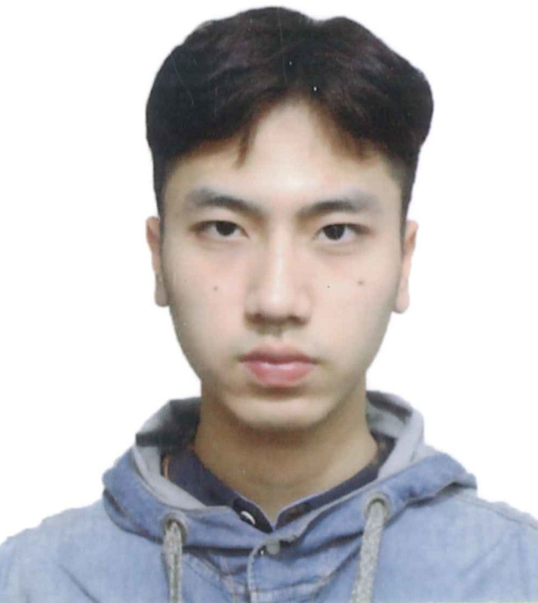

**2021年09月-2023年05月**

* 相关课程：机器人基础、机器人控制、机器人动力学、人机交互、路径规划、操作系统、机器视觉、计算机软件安全等

## 南京邮电大学

通信工程(理工科强化班) 本科

* GPA: 3.43/4.0
* 毕业院系：贝尔英才学院

**2016年09月-2020年06月**

* 相关课程：模拟电路、数字电路、通信原理、数据结构、计算机网络、DSP数字信号处理、微型计算机原理、卫星通信等

# 工作/实习经历

## ABB Inc 2023年01月-2023年05月

***R&D Engineer, Department of Robotics & Discrete Automation | Internship* 圣何塞，加州，美国**

1. 将业务代码从平台(MIC-770)移植到新的Nvidia小型AI SoC上(Jetson AGX Orin), 测试硬件性能和系统安全性，并在上面搭建环境和框架用于减少已有视觉模型的推论过程(model inference)用时；
2. 研究最新3D语义实例分割的视觉算法和相关论文以解决现有方案的不足，在云端GPU服务器上配置环境及网络模型，同时集成和简化了实验室点云数据的收集流程，用于训练自定义模型来提高机器人取放物品时的视觉检测和分割的效率；
3. 将整套深度学习视觉算法部署在 Nvidia Jetson 上同时测试及减少模型推理时间以用于生产环境；

## 私人项目Photo App(2022暑期实习Intern)

**全栈工程师(Full-stack Engineer)**

**2022年05月-2022年07月**

**马萨诸塞，美国**

1. 前端方面，设计App的UI布局并用开源框架Flutter进行开发。包括与Google提供的SaaS级数据云平台Firebase进行交互、用Restful API封装请求响应、利用Riverpod对widget进行状态管理，以及搭建了一个用于Flutter自动化测试的框架；
2. 后端方面，搭建基于 PostgreSQL 的数据库并编写了一个基准测试框架 (Benchmark Test Framework) 来预估RLS特性(Row-Level-Security)的数据流量对database的性能影响；

## 北京山石网科信息技术有限公司

**软件研发工程师 云安全部**

**2021年05月-2021年08月**

**北京**

山石网科是一家网络安全产品厂商。本人项目组开发的产品为山石云铠，旨在为运行的容器集群提供安全服务，具体为：

1. 熟悉docker、containerd、runC为主的容器运行时及相关命令，并维护容器的生命周期。了解Docker网络模型机制，结合iptables防火墙策略对容器通信进行流量定位和错误排查；
2. 掌握Kubernetes搭建部署容器集群的整套流程和原理，熟知k8s核心组件的功能作用和模块间的消息传输，自定义yaml文件启动资源、服务，并运用PVC共享存储原理保存同步mongoDB的数据；
3. 用golang进行云铠项目开发，在开源框架beego上以restful接口为通信协议对数据包封装与kubernetes的apiserver进行通信，并自定义适配策略管控出入容器的流量数据，达到安全防控的目的，最终提升了约15%的产品安全性能；

## 浩鲸云计算科技股份有限公司

**运维/交付工程师 国际运营中心**

**2020年07月-2021年03月**

**长沙/南京**

浩鲸云科技是一家为全球多个地区和国家运营商提供通信服务的公司。国际交付运营中心主要负责集群环境的部署及功能FT测试和后阶段的系统运维工作。本人在S级交付项目PTC中负责的模块和工作内容包括：

1. 业务方面，熟悉软件Zsmart系统包括前台CRM、中间件nginx、短信邮件发送、后台计费及账务等在内的的各个模块功能，并攥写相应的说明文档。针对不同的业务场景进行用例测试并准确定位bug和相关报错等问题；
2. 系统方面，了解模块的分布式部署，熟悉各服务的配置项、进程、端口等，调测并保证主机进程间的正常通信。掌握Linux相关命令及系统集成知识，通过编写Shell脚本搭建了一个用于测试环境中间件部署的自动化框架及相关单元测试模块。同时熟练掌握Oracle并根据业务需求编写随机过程与用户Database交互；
3. 此外本人利用闲暇时间自学了一部分网络相关知识，如《图解Http》、tcpdump及WireShark抓包分析、WEB相关的 Redis内存数据库、Tomcat容器、WebService接口、zookeeper服务接口注册等，并在工作中实践。

# 项目/科研经历

**基于Unity仿真的多自由度双Kinova机械臂视觉伺服控制 (**[**GitHub**](https://github.com/CharlesCai123/Kinova-IBVS-Control)**) 2022年02月-2022年05月**

项目环境搭建在Unity中，旨在还原远程控制场景：一只机械臂用于用户控制进行物品抓取，另一只手应用视觉伺服算法在整个过程中自动调整角度，为用户提供方便抓取的视角。机械臂自由度为7，整体分为多个部分：

* 在Unity中布置场景（包括Kinova模型导入及Camera和障碍物、目标物的选取）
* 为Kinova设置控制器，用CCD算法根据机械臂模型参数算出终端IK逆解来控制末端
* 进行相机标定（获取内参和外参）结合相机像素推算出图像雅可比矩阵
* 用ROS将从绑定在机械臂末端相机图像中获取的参数传输到IBVS节点，利用matlab进行优化，得出预期机械臂关节速

度，最后传输给机械臂，实现相机位姿的移动从而帮助用户调整视角进行抓取

**基于Unity的多摄像头VR可穿戴设备 (**[**GitHub**](https://github.com/CharlesCai123/Wearable-MultiCamera-System)**) 2021年09月-2021年12月**

整体项目以Unity为桥梁搭建了一个可用于实体穿戴设备的框架，旨在为受实验者模拟真实远程操控环境，同时研究人在不同视角的选取下执行任务时对应的身体动作行为特征。具体包括以下部分：

* VR头戴设备为HTC VIVE Pro Eye，提供头部位姿及眼动追踪功能，同时显示Unity中的VR画面
* 4个RealSense相机分别绑定在人的左右手、胸部和头部上，并将捕获的画面传输到Unity中显示在VR头戴里，一次只

显示一个并提供相机切换功能

* 用户穿戴shadow衣服（内部有imu供识别用户位姿）来进行身体位姿捕获从而获取希望得到的motion数据

**基于树莓派的智能家居系统设计 2018年12月-2019年05月**

项目旨在用树莓派模拟日常家居环境的各个场景，如灯光亮度和色彩控制、温湿度监控、天气预测和身份验证等

* 硬件部分由面包板与树莓派的GPIO引脚所搭建，包括一些常用的模块 (如温度监控传感器、激光传感器、ADC模块等)，以及用SPI、I2C、UART等协议实现模块间同步异步通信
* 软件部分包括用C++编写模拟传感器实现底层功能、用socket接口获取天气数据实现天气预测等高层功能，以及用Qt Creator设计实现了用户的友好UI界面

**基于KinectV2的孤立词手语识别 2018年09月-2020年01月**

该项目是针对机器学习方向的研究。目的是通过模型训练与参数优化来提高孤立手语词的识别率。主要分为：

* 手语数据采集（此处用的是中科大提供的视频数据集）
* 数据特征提取 (将视频分为多个帧然后运用肤色检测算法从中分割出手和头部的动作，最后利用Kinect提供的API找出

骨骼点去除头部周围的肤色数据，实现手部数据的提取)

* 尝试选取多个网络模型训练数据（C3D,LSTM,R(2+1)D等）并根据结果调参

最终发表的论文收录于IWPR2020模式识别会议（DOI: <http://dx.doi.org/10.1117/12.2574424)>

**2018暑期全国大学生数学建模比赛 2018年06月-2018年09月**

作为编程人员根据给定的数学问题建模并调参。最终获得江苏省三等奖，具体工作为：

* 了解并熟练运用一些主流的数学模型（如相关性分析、回归模型、灰色预测等）
* 掌握经典的建模算法(如蒙特卡洛算法、动态规划、回溯搜索等)并考虑与实际问题的应用与嵌套
* 熟练运用matlab对数据整理分析，及与Excel、C++等交互，同时对模型进行可能的算法改进与优化

**自动化实验室机器人项目 2017年02月-2019年05月**

校级社团项目，针对校内对机器人感兴趣的大学生进行开放授课并积极组织参加省级、国家级的机器人赛事，获取过中国服务机器人大赛三等奖、华东赛区智能互联一等奖等多个奖项。内容包括：

* 熟悉Ubuntu平台的软件包编译和CMake编译框架，熟练掌握和运用ROS机器人分布式操作系统
* 熟练操控实体机器人设备如TurtleBot、Dobot机械臂、Leapmotion手势传感器等并实现各个设备间的连接交互；运用halcon软件和ROS系统实现linux和windows下跨平台的机械臂的手眼标定过程及物品的抓取功能
* 熟练编写C++和python相关的代码，完成对下载的ROS官网包的代码编译和改写过程

# 社团和组织经历

**校级机器人社团 Piobot 部长 2017年05月-2019年06月**

针对社团成员进行开放式授课，分管各部门，组织和协调各小组的工作，带领参加国家级和省级机器人竞赛项目

**WPI校级社团 Cyber Security 和机器人俱乐部 Rho Beta Epsilon 成员 2021年09月-至今**

|  |  |
| --- | --- |
| 每周参加组织的研讨会Seminar，帮助学校IT部门提供安全防护策略及修复一些潜在的零日漏洞，维护机器人项目等  **荣誉奖项** |  |

|  |  |
| --- | --- |
| IWPR论文索引(DOI)：<http://dx.doi.org/10.1117/12.2574424> | 2020 |
| 2018年全国大学生智能互联创新大赛一等奖 | 2018 |
| 2018年全国大学生数学建模竞赛江苏省三等奖 | 2018 |
| 2018年中国服务机器人大赛三等奖 | 2018 |
| 2017年江苏省大学生高等数学竞赛一等奖 | 2017 |
| 院级优秀干部奖学金、一等奖奖学金 | 2016 - 2017 |
| **专业技能** |  |

* 编程语言：
* 熟练：C/C++, C#, Python, Matlab, Shell/Tcl, Golang, PL/SQL, Dart
* 掌握：HTML5/CSS, .NET Framework, JavaScript, Assembly, VHDL/Verilog
* 工具/平台：
* 编辑器：Vim, Microsoft Office, Sublime, VSCode, OmniGraffle, Geany, Android Studio, Eclipse
* IDEs：Microsoft Visual Studio, Unity3D, CLion, Pycharm, MASM, Wireshark, Solidworks, Qt Creator
* 框架：ROS, CMake, Docker/Kubernetes, Git/SVN, Oracle, Tensorflow/Keras, Caffe, Flutter

# 个人总结

* 1年多的工作和实习经验及诸多项目经历，技术栈较为丰富，能快速掌握主流技术框架
* 喜爱科技创新，对计算机系统架构、网络安全和机器人自动控制相关领域有非常浓厚的兴趣
* 对技术和新鲜事物充满热情，乐于尝试一些未知领域，愿意在各种机遇和挑战中学习成长
* 具有团队沟通和表达能力，能承担主要任务也能扮演组织与协调角色，做事认真务实，能承受工作压力